- Pasūtītājs nepiemēro Publisko iepirkumu likumā noteiktās iepirkuma procedūras, jo paredzamā līgumcena ir līdz EUR 10000,00 bez PVN (ņemot vērā Publisko iepirkumu likuma, 9.panta pirmajā daļā un 11.panta sestajā daļā noteikto).
- Cenu aptauja zemsliekšņa iepirkumā tiek veikta, lai nodrošinātu Publiskas personas finanšu līdzekļu un mantas izšķērdēšanas novēršanas likuma 3.panta trešās daļas prasības.
- Daugavpils valstspilsētas pašvaldības (turpmāk - Pašvaldības) noteikumu par iepirkumu veikšanas kārtību, kas apstiprināta ar 2023.gada 17.aprīļa rīkojumu Nr.98e, 57. punkts nosaka zemsliekšņa iepirkuma publicēšanu pašvaldības tīmekļvietnē www.daugavpils.lv, vai sagatavo un nosūta Uzaicinājumu brīvi izraudzītiem pretendentiem, ja kopējā paredzamā līgumcena pakalpojumam visā līguma darbības periodā nepārsniedz 5000 euro.

apstiprinĀts
Daugavpils valstspilsētas pašvaldības profesionālās ievirzes
sporta izglītības iestādes “Daugavpils Sporta skola” direktors
_________________Ē.Ševčenko
Daugavpilī, 2024.gada 5.jūnijā

UZAICINĀJUMS

pretendentiem piedalīties aptaujā par līguma piešķiršanas tiesībām
“Biroja mēbeles Daugavpils Sporta skolai”

- Pasūtītājs:
Iestādes nosaukums | Daugavpils valstspilsētas pašvaldības profesionālās ievirzes sporta izglītības iestāde “Daugavpils Sporta skola”
Adrese | Kandavas iela 17A, Daugavpils, LV-5401
Reģ.Nr. | 40900040104
Kontaktpersona  (amats, vārds, uzvārds) | Daugavpils valstspilsētas pašvaldības profesionālās ievirzes sporta izglītības iestādes “Daugavpils Sporta skola” sporta darba organizatore Linda Sofija Mičune, tālr.26448838
Kontakti: tālruņa numurs, e-pasts | L.S.Mičune tālr.: 26448838, e-pasts: linda-sofija.micune@daugavpils.edu.lv
Darba laiks | Pirmdiena | No 08.00 līdz 12.00 un no 13.00 līdz 17.00
Darba laiks | Otrdiena, Trešdiena, Ceturtdiena | No 08.00 līdz 12.00 un no 13.00 līdz 17.00
Darba laiks | Piektdiena | No 08.00 līdz 12.00 un no 13.00 līdz 17.00

- Iepirkuma identifikācijas Nr. DSS_2024_16N
- Iepirkuma mērķis: „Biroja mēbeles Daugavpils Sporta skolai”;
- Līguma izpildes termiņš: 12 (divpadsmit) mēneši no līguma noslēgšanas brīža.
- Zemsliekšņa iepirkuma nepieciešamības apzināšanās datums: 30.05.2024.
- Veicamo preču piegāde: Norādīta 1.pielikumā (tehniskajā specifikācijā).
- Paredzamā līgumsumma: kopējā iepirkuma cena EUR 1387,00 (viens tūkstotis trīs simti astoņdesmit septiņi eiro 00 centi) bez PVN.
- Kritērijs, pēc kura tiks izvēlēts piegādātājs: piedāvājums ar viszemāko cenu par kopējo piedāvājuma summu.
- Pretendents iesniedz piedāvājumu: atbilstoši piedāvājuma iesniegšanas formai (2.Pielikums). Atsevišķu tehnisko piedāvājumu pretendentam sagatavot nav nepieciešams. Parakstot piedāvājumu cenu aptaujā (sagatavotu atbilstoši 2. pielikumam), pretendents apliecina, ka apņemas izpildīt visas tehniskajā specifikācijā (1.pielikumā) izvirzītās prasības.
- Pasūtītājs izslēgs pretendentu no turpmākas dalības cenu aptaujā, ja:
  - pasludināts pretendenta maksātnespējas process (izņemot gadījumu, kad maksātnespējas procesā tiek piemērota sanācija vai cits līdzīga veida pasākumu kopums, kas vērsts uz parādnieka iespējamā bankrota novēršanu un maksātspējas atjaunošanu), apturēta vai pārtraukta tā saimnieciskā darbība, uzsākta tiesvedība par tā bankrotu vai tas tiek likvidēts;
  - ievērojot Valsts ieņēmumu dienesta publiskās nodokļu parādnieku datubāzes pēdējās datu aktualizācijas datumu, ir konstatēts, ka pretendentam uz piedāvājuma iesniegšanas dienu un dienā, kad pieņemts lēmums par iespējamu līguma slēgšanas tiesību piešķiršanu, Latvijā vai valstī, kurā tas reģistrēts vai kurā atrodas tā pastāvīgā dzīvesvieta, ir nodokļu parādi, tajā skaitā valsts sociālās apdrošināšanas obligāto iemaksu parādi, kas kopsummā kādā no valstīm pārsniedz 150 euro.
  - Pretendents ir sniedzis nepatiesu informāciju vai vispār nav sniedzis pieprasīto informāciju.
- Piedāvājums iesniedzams līdz 2024.gada 14.jūnijām, plkst.16:00 personīgi Daugavpils valstspilsētas pašvaldības profesionālās ievirzes sporta izglītības iestādē “Daugavpils Sporta skola” (Kandavas ielā 17A, Daugavpilī, 2.stāvā kab. Nr. 302) vai uz e-pastu: dss@daugavpils.edu.lv. Iesniedzot piedāvājumu elektroniski, piedāvājumam obligāti jābūt parakstītam ar drošu elektronisko parakstu un laika zīmogu.
- Ja piedāvājumu iesniedz personiski, tas iesniedzams aizlīmētā, aizzīmogotā aploksnē/iepakojumā, uz kuras jānorāda:
  - pasūtītāja nosaukums un juridiskā adrese;
  - pretendenta nosaukums, reģistrācijas numurs un juridiskā adrese, iepirkuma nosaukums – “Reprezentācijas materiālu iegāde Daugavpils valstspilsētas pašvaldības profesionālās ievirzes sporta izglītības iestādes “Daugavpils Sporta skola” izlaidumam”;
  - atzīme: „Neatvērt līdz 2024.gada 14.jūnijam, plkst.16:00”.
  - Ja Pretendents piedāvājumā iesniedz dokumenta/-u kopiju/-as, kopijas/-u pareizība ir jāapliecina.
  - Piedāvājums jāsagatavo latviešu valodā. Citā valodā sagatavotiem piedāvājuma dokumentiem jāpievieno pretendenta apliecināts tulkojums latviešu valodā.
  - Piedāvājums jāparaksta pretendenta paraksttiesīgai personai. Ja piedāvājumu cenu aptaujā paraksta pretendenta pilnvarota persona, pretendenta atlases dokumentiem pievieno attiecīgo pilnvaru.
- Citi nosacījumi:
  - Prece tiks iegādāta pēc pasūtītāja vajadzībām, saskaņā ar tehnisko specifikāciju, līgumā noteiktajā kārtībā.
  - Piegādātājs apņemas piegādāt pasūtījumu šādā adresē: Kandavas iela 17A, Daugavpils.

Pielikumā:
- Tehniskā specifikācija;
- Finanšu –tehniskais piedāvājums
- Pieredzes apliecinājuma veidlapa

Komisijas locekļi:

Daugavpils valstspilsētas pašvaldības profesionālās ievirzes
sporta izglītības iestādes “Daugavpils Sporta skola”
direktora vietnieks N.Čemodanovs

Daugavpils valstspilsētas pašvaldības profesionālās ievirzes
sporta izglītības iestādes “Daugavpils Sporta skola”
direktora vietnieks A.Romanovskis

Daugavpils valstspilsētas pašvaldības profesionālās ievirzes
sporta izglītības iestādes “Daugavpils Sporta skola”
izglītības metodiķis R.Medika

Sagatavoja:
Daugavpils valstspilsētas pašvaldības profesionālās ievirzes
sporta izglītības iestādes “Daugavpils Sporta skola”
Iepirkumu un saimniecisko jautājumu speciālists L.S.Mičune
Daugavpilī, 2024.gada 5.jūnijā

1.PIELIKUMS
“Biroja mēbeles Daugavpils Sporta skolai„
Identifikācijas Nr. DSS_2024_16N

TEHNISKĀ SPECIFIKĀCIJA

Nr.p.k | Nosaukums | Informatīva bilde | Apraksts  (Minimālas prasības) | Izmērs | Min. skaits
 | Stāvgalds | 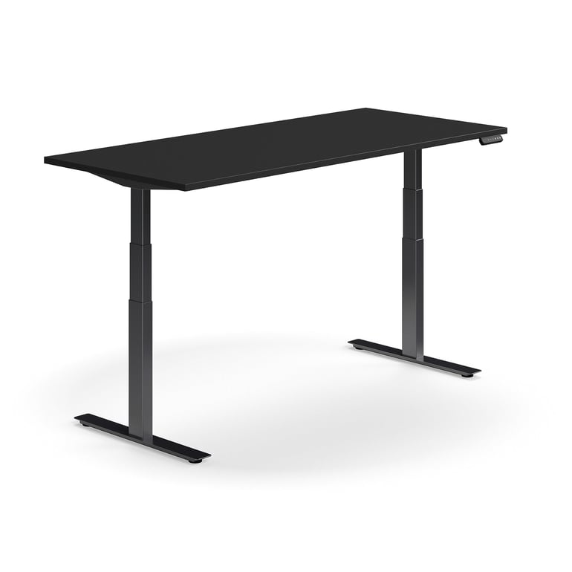 | Elektrisks rakstāmgalds ar regulējamu augstumu un taisnstūra formas darba virsmu. Galdam var noregulēt minimālo un maksimālo darba augstumu. T veida rāmis ar pretsadursmes mehānismu, kas palīdz aizsargāt pret saspiešanas radītām traumām. | Garums: 1800 mm  Platums: 800 mm  Galda virsmas biezums: 25 mm  Maksimālais augstums:1270 mm  Galda virsma: Taisnstūra  Statīvs: Elektriski regulējams  Minimālais augstums: 620 mm  Pacelšanas augstums ar 1 kustību: 650 mm  Galda virsmai krāsa: Melna  Galda virsmas materiāls: Lamināta  Statīva krāsa: Melna  Statīva materiāls: Tērauda  Svara izturība: 125 kg  Svars: 53.5 kg  Testēšana:  EN 527-2:2016+A1:2019, EN 527-1:2011 | 1
 | Uzglabāšanas sekcija | 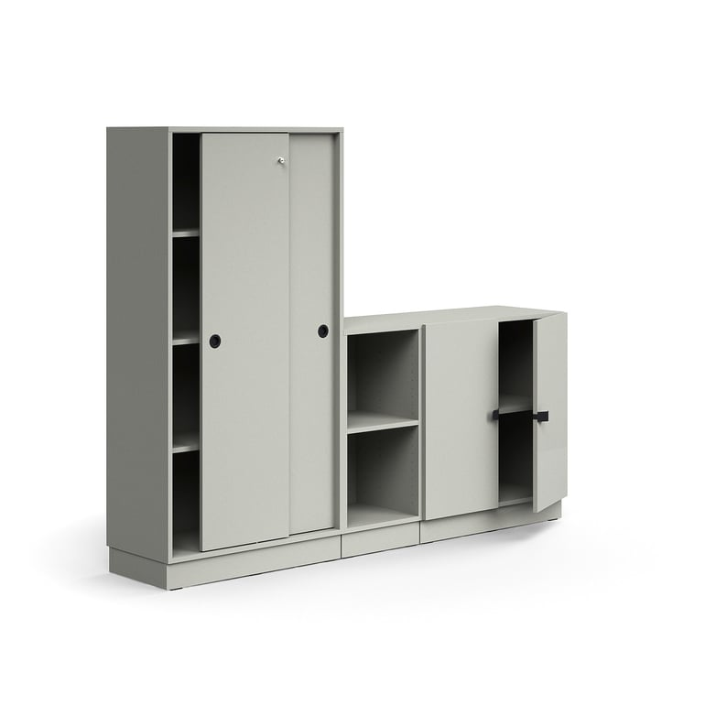 | Mēbeļu kombinācijā ietilpst skapis un plauktu sekcija. Augstais skapis ir aprīkots ar aizslēdzamām bīdāmajām durvīm, kuras ir kompakti atveramas un aizveramas. Durvju rokturiem ir gluda, viegli satverama konstrukcija. Rokturi izgatavoti no pulverkrāsota, izturīga tērauda. | Augstums: 1636 mm  Platums: 2000 mm  Dziļums: 420 mm  Pamatne: Cokols  Krāsa: Gaiši pelēka  Materiāls: Lamināta | 1
 | Skapis | 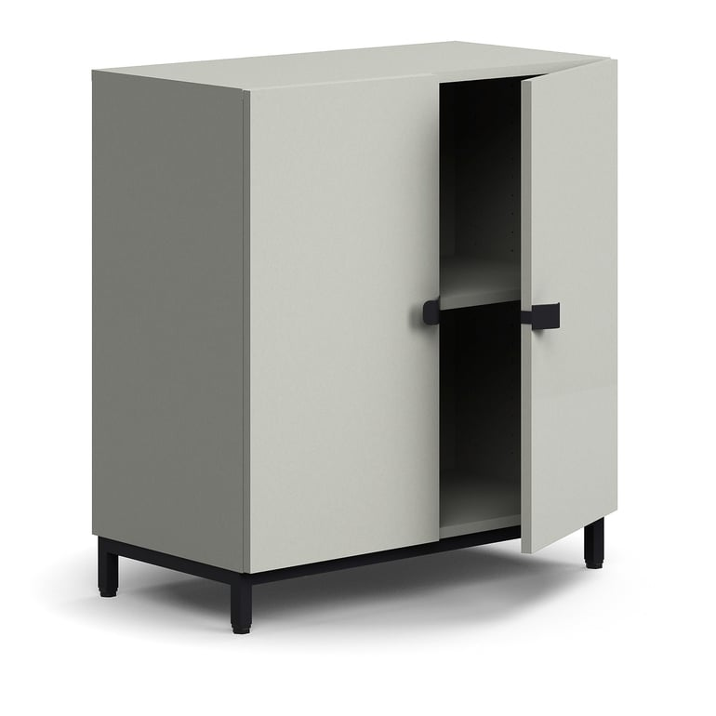 | Skapis ar divām durvīm. Rokturiem ir glīta un viegli satverama konstrukcija. Rokturi izgatavoti no pulverkrāsota, izturīga tērauda. | Augstums: 868 mm  Platums: 800 mm  Dziļums: 420 mm  Platums, iekšējais: 764 mm  Dziļums, iekšējais: 380 mm  Pamatne: Kāju rāmis  Slēdzenes tips: Bez slēdzenes  Krāsa: Gaiši pelēka  Materiāls: Lamināta  Plauktu skaits: 1  Nodalījumu skaits: 2  Plaukta svara izturība: 25 kg (+-1 kg) | 1

Daugavpils valstspilsētas pašvaldības profesionālās ievirzes
sporta izglītības iestādes “Daugavpils Sporta skola”
Iepirkumu un saimniecisko jautājumu speciālists L.S.Mičune
Daugavpilī, 2024.gada 5.jūnijā
2.Pielikums
“Biroja mēbeles Daugavpils Sporta skolai „
Identifikācijas Nr. DSS_2024_16N

PRETENDENTA PIEDĀVĀJUMS

Kam: | Daugavpils valstspilsētas pašvaldības profesionālās ievirzes sporta izglītības iestāde “Daugavpils Sporta skola”.
Pretendents
Reģ.Nr.
Adrese:
Kontaktpersona, tās tālrunis, fakss un e-pasts:
Datums:
Pretendenta Bankas rekvizīti:
Iepazinušies ar iepirkuma “Biroja mēbeles Daugavpils Sporta skolai”, identifikācijas numurs DSS_2024_16N, nolikumu, piedāvājam norādīto preci un pakalpojumu, saskaņā ar Tehnisko specifikāciju:

Nr.p.k | Nosaukums | Informatīva bilde | Apraksts  (Minimālas prasības) | Izmērs | Minimālais pasūtījuma skaits | Cena par vienību EUR bez PVN
 | Stāvgalds
 | Uzglabāšanas sekcija
 | Skapis
Kopā bez PVN:

Ar šo apliecinām, ka apzināmies, ka apmaksa tiks veikta par faktiski sniegtajiem precēm, pasūtīto preču skaitu reizinot ar izmaksām par vienas preces saņemšanu.
Paraksta pretendenta vadītājs vai vadītāja pilnvarota persona:
Amatpersona vai pilnvarotās personas vārds, uzvārds, amats
Paraksts
Datums

